Конспект непосредственной образовательной деятельности по речевому развитию (ознакомлению с художественной литературой) в
подготовительной группе по теме: «Заучивание стихотворения С. Есенина «Береза»»

Обучающие задачи: познакомить детей со стихотворением С. Есенина
«Берёза», учить выразительно читать стихотворение наизусть, интонационно передавая нежность, любование картиной зимней природы.
Развивающие задачи: развивать внимание, память, связную речь у детей путем заучивания стихотворения наизусть, используя приёмы мнемотехники, совершенствовать интонационную выразительность речи.
Воспитывающие задачи: воспитывать у детей любовь к поэзии, к родной природе; умение слушать и слышать друг друга.
Материал: аудиозапись стихотворения «Берёза», мнемосхемы по стихотворению «Берёзы», иллюстрации репродукций картин И. И. Шишкина, И. И. Левитана, альбомные листы, цветные карандаши или краски, музыкальное произведение П. Чайковского «Времена года. Зима».
Подготовительная работа: рассматривание деревьев на прогулке и на иллюстрациях. Знакомство с репродукциями картин И. И. Шишкина, И. И. Левитана. Беседы о зиме.

Ход образовательной деятельности: 1.Вступительная беседа.
- Зимой один день не похож на другой. Если метет метель воет вьюга, каким кажется снег? А деревья? Как они выглядят? Что с ними происходит?
- А когда погода морозная, тихая, солнечная, что можно сказать о снеге? Какой он? Какие деревья? На что они похожи? С чем их можно сравнить? Какими словами можно сказать о деревьях?
(На доске выставлено несколько зимних пейзажей.)

- Ребята предлагаю вам посмотреть на эти прекрасные иллюстрации. Давайте с вами вспомним, как называются картины, на которых мы можем увидеть изображение природы во всей своей красоте. (Пейзаж)
Многие известные художники - И. И. Шишкин, И. И. Левитан и другие очень любили рисовать природу. Но не только художники старались показать всю красоту и великолепие природы, многие писатели и поэты то же старались раскрыть всю её необыкновенность в своих произведениях.

Чтение стихотворения С. Есенина «Береза».
- О красоте русской природы написано много стихов. Послушайте стихотворение С. Есенина «Береза».
Белая береза.
Под моим окном
Принакрылась снегом,
Точно серебром.
На пушистых ветках
Снежною каймой
Распустились кисти
Белой бахромой.
И стоит береза
В сонной тишине,
И горят снежинки
В золотом огне.
А заря, лениво
Обходя кругом,
обсыпает ветки
Новым серебром.

Беседа по содержанию.
-Какою увидел берёзу поэт? Почему она привлекла его внимание, вызвала удивление и восхищение, ведь он часто видел её из окна? (укрыта снегом)
  - С чем сравнивает Есенин опушенные снегом кисточки берёзовых веток? (С белой бахромой.) А что такое бахрома? Бахрома-ряд свисающих нитей по краям изделия, служащих для украшения.
  - А вы заметили, как выразительно говорит о снеге поэт в своем стихотворении (Кайма, кисти, серебро.).
-В стихотворении есть такие строчки:
И горят снежинки В золотом огне
Что значит горят? Как сказать по – другому?
На стихи С. Есенина написано много песен. Одной из таких песен является песня, написанная на данное стихотворение.

Прослушивание аудиозаписи песни на стихотворение С. Есенина
«Берёза»
Какое чувство вызывает это стихотворение? Каким голосом надо рассказывать о березе?
На мольберте выставлено несколько пейзажей.
Какой из этих зимних пейзажей подошёл бы к нашему стихотворению? Почему вы так думаете?

А помогут нам прочитать стихотворение схематические рисунки. (мнемотехника).
Читаю повторно стихотворение, выставляя мнемосхему. Разбор таблиц с мнемосхемами к стихотворению.

Физкультминутка «Снежинки»
Закружились, завертелись (Покружиться на месте.)
Белые снежинки.
Вверх взлетели белой стаей (Поднять руки.) Лёгкие пушинки (Покружиться на носках.) Чуть затихла злая вьюга –
(Опустить руки, встать прямо.)
Улеглись повсюду. (Присесть, руки к полу.)
Заблистали словно жемчуг – (Встать, руки вперед.)
Все дивятся чуду. (Развести руки в сторону)
Заискрились, засверкали (Руками выполнить движения «ножницы».) Белые подружки.
Заспешили на прогулку дети и старушки (Шаги на месте)

Чтение стихотворения с установкой на запоминание.
- Как будем читать стихотворение - быстро или неторопливо? Громко или не очень громко? (Будем читать неторопливо, не очень громко, но так, чтобы все могли услышать, и постараться передать чувства автора, его любование берёзой.)

Чтение стихотворения детьми.
Дети читают стихотворение по схемам, все вместе, по цепочке, по одному.
- Творческое задание. Рисование берёзы
-Дети, а сейчас, я вам предлагаю нарисовать березу такой, какой вы ее себе представляете. (Под музыку)

Итог.
-Дети, что нового мы сегодня узнали?

-Чему научились?
Воспитатель отмечает работу детей, обобщает их ответы, подводит итог.

Литература

- Давыдова Т.Г. Ввозная В.М. Использование опорных схем в работе с детьми [Текст] // Давыдова Т.Г. Ввозная В.М. Справочник старшего воспитателя дошкольного учреждения № 1, 2008
- Ефименкова Л.Н. Формирование речи у дошкольников [Текст] / Ефименкова Л.Н. - М., 1985
- Омельченко Л.В. Использование приёмов мнемотехники в развитии связной речи [Текст] / Омельченко Л.В. Логопед. 2008 г. №4.
- Ткаченко Т.А. Использование схем в составлении описательных рассказов [Текст] / Ткаченко Т.А. Дошкольное воспитание. 1990г. №10
- Ушакова О.С., Гавриш Н.В. Знакомим дошкольника с литературой: конспекты занятий. - М.: ТЦ «Сфера», 1998.

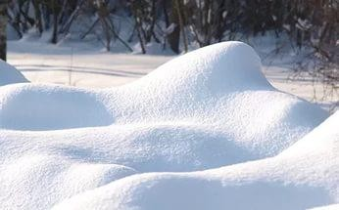 | 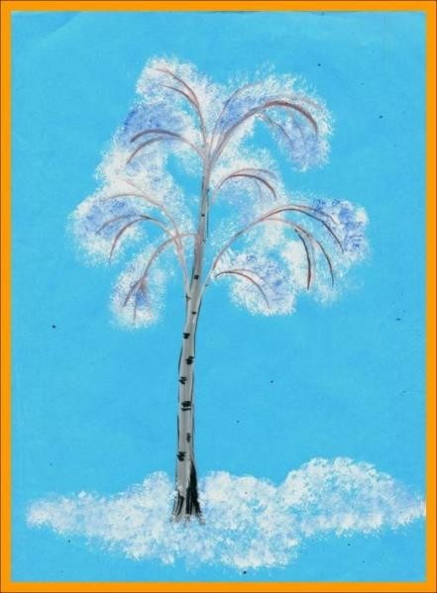

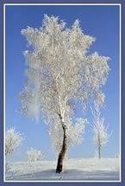 | 